

**Proyecto “Automatización Tdp”**

**HP UNIFIED FUNCTIONAL TESTING**

**DOCUMENTO DE EVIDENCIAS**

**2020**

**Lima - Perú**

**WWW.TSOFTLATAM.COM**

Visualización Panel de Interacción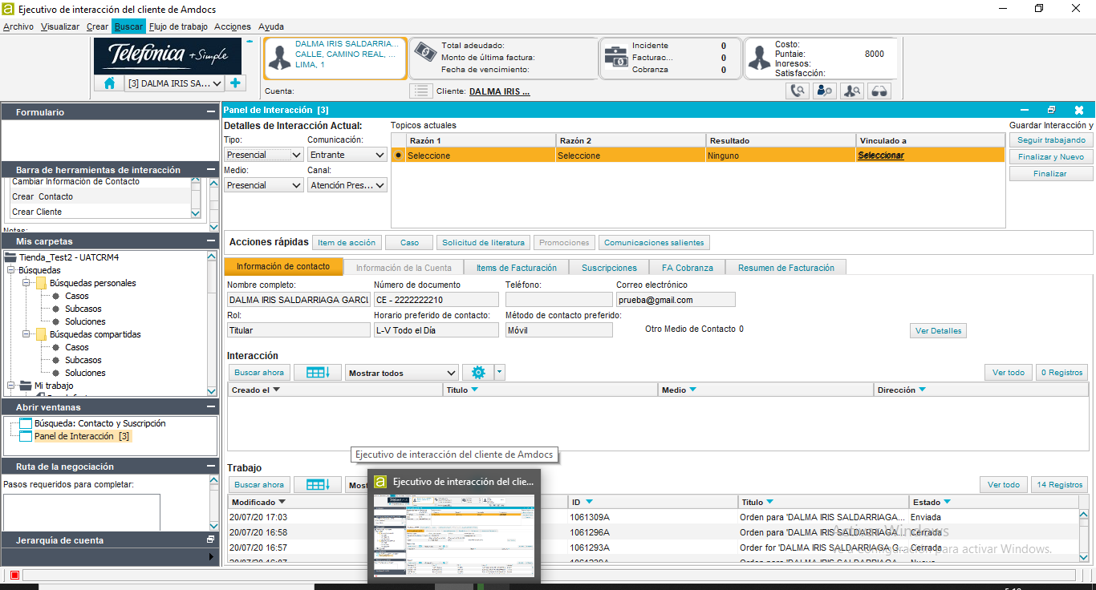

Visualización del Id de Servicio Buscado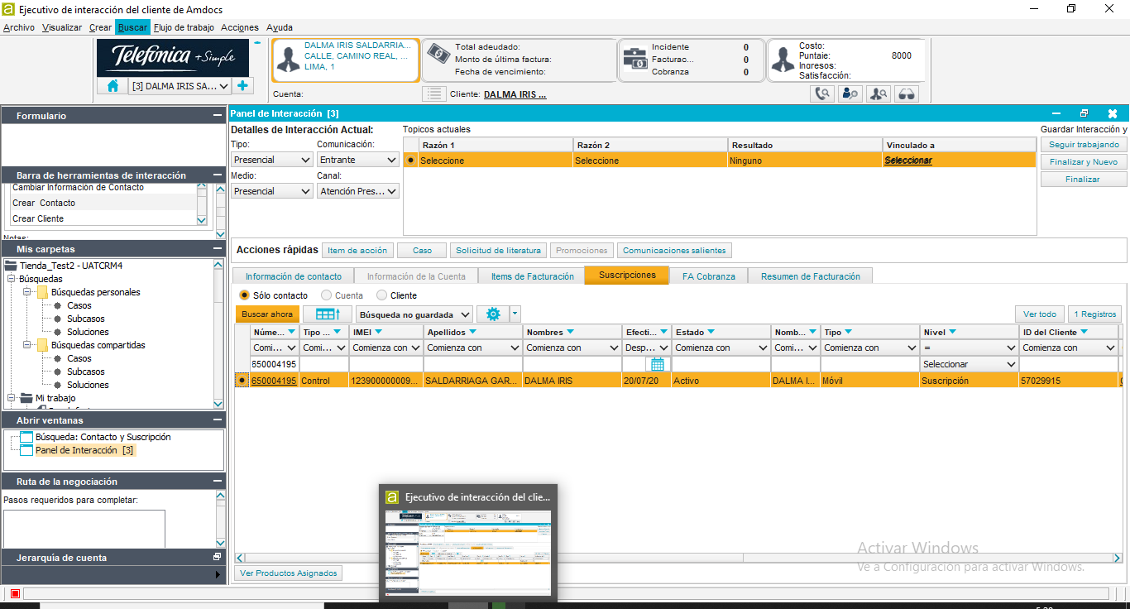

El Número no posee Orden Pendiente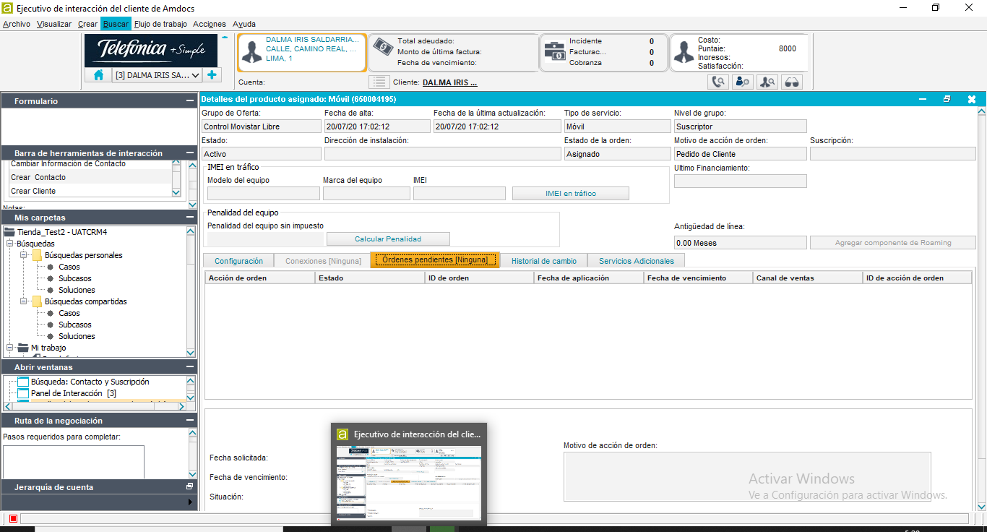

Alta Express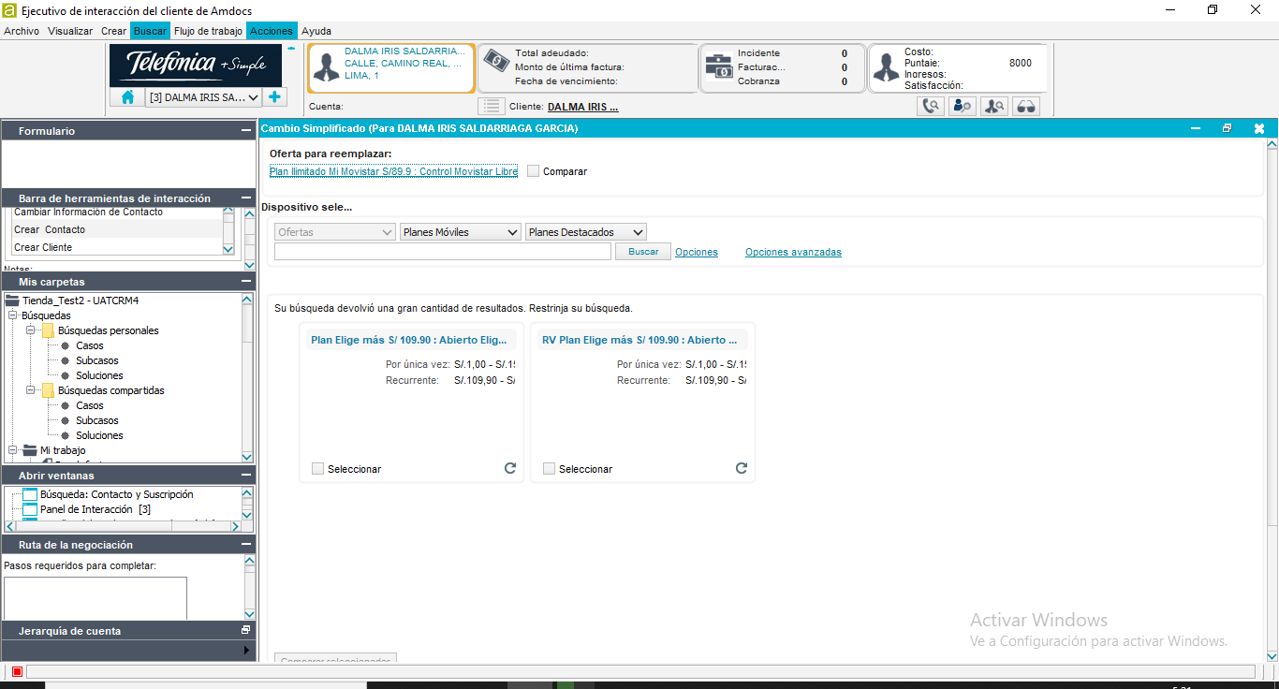

Dispositivo seleccionado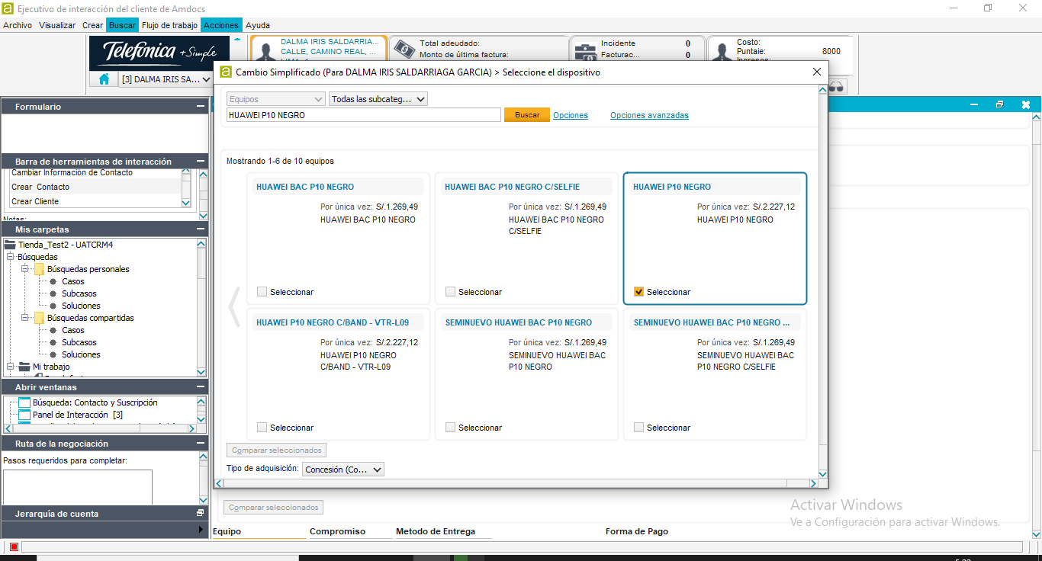

Calcular Monto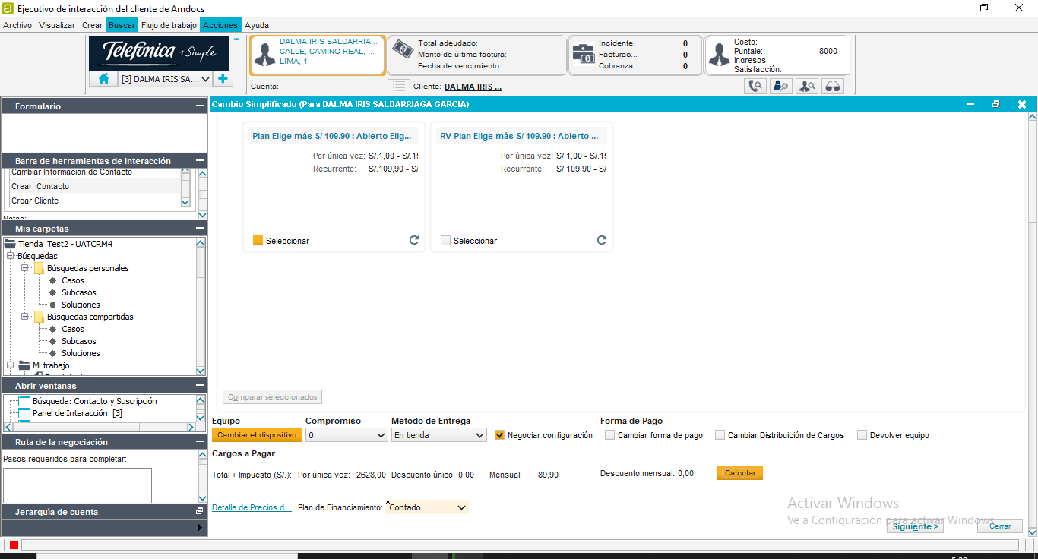

Monto Calculado: Contado 

Alta Express Terminada 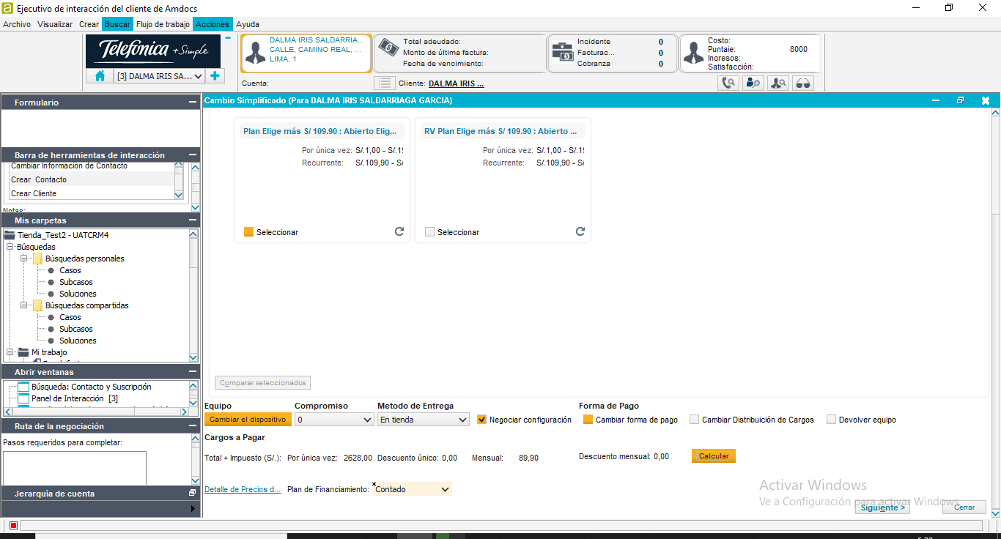

Periodo de compromiso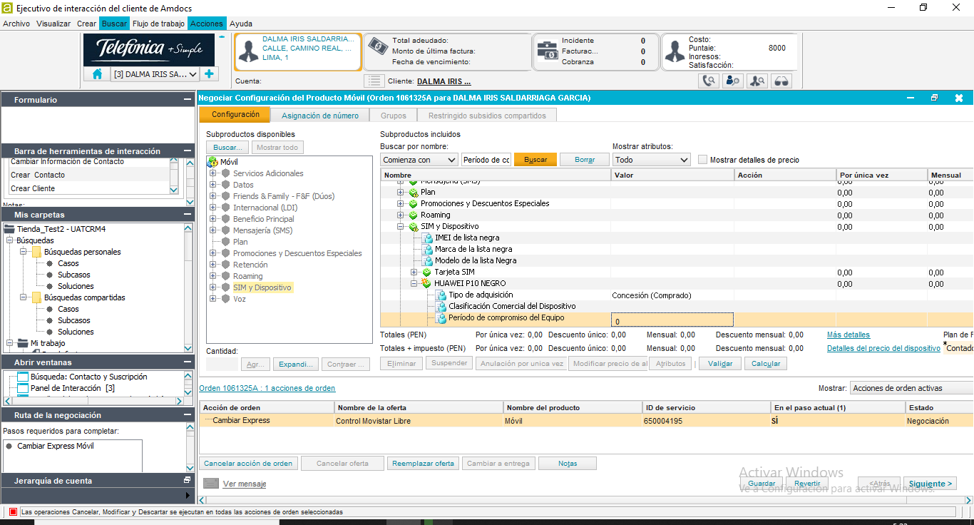

Resumen de la orden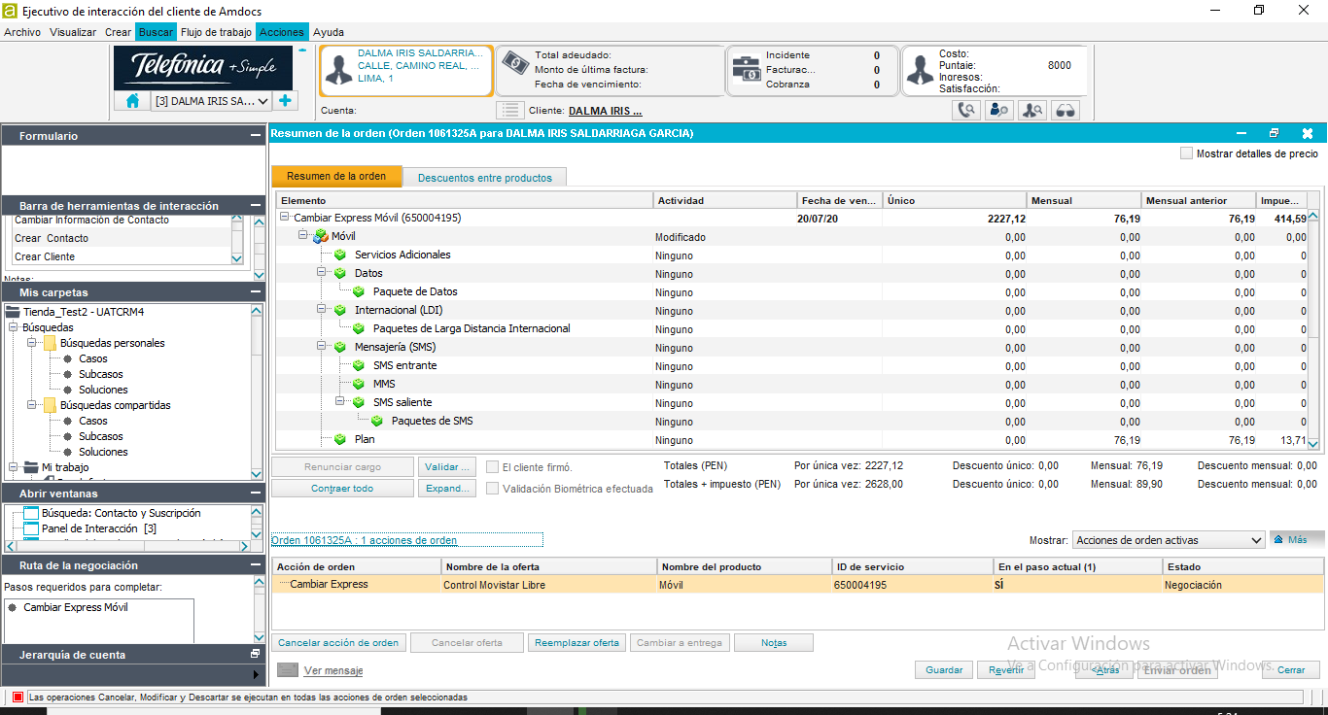

Contratación y Validación de Identidad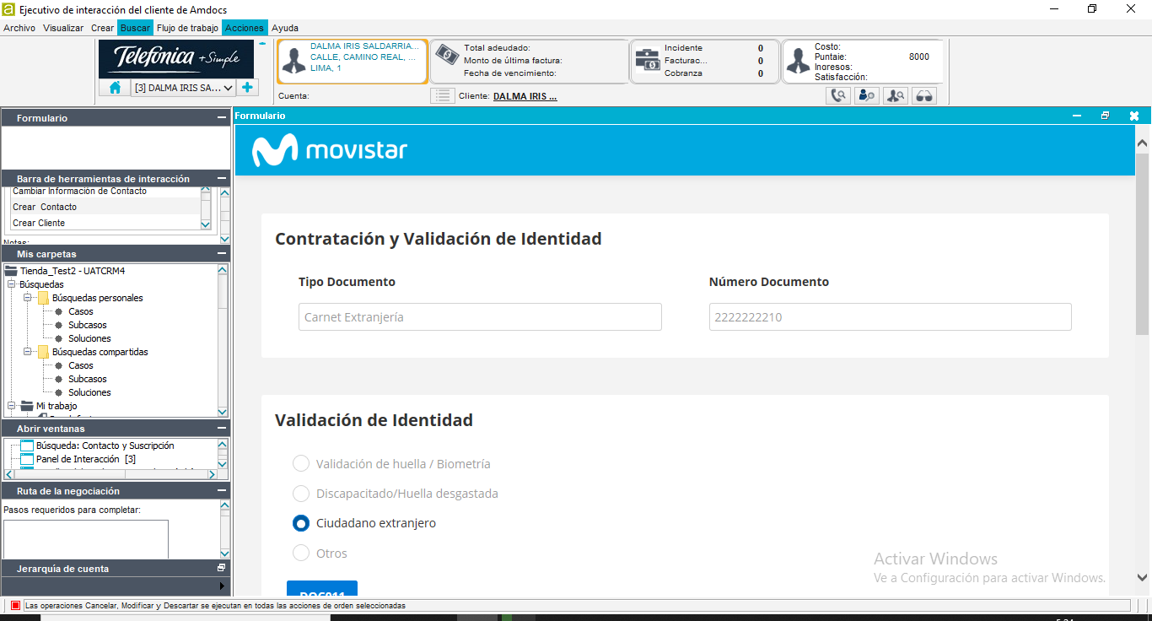

Descargar Contrato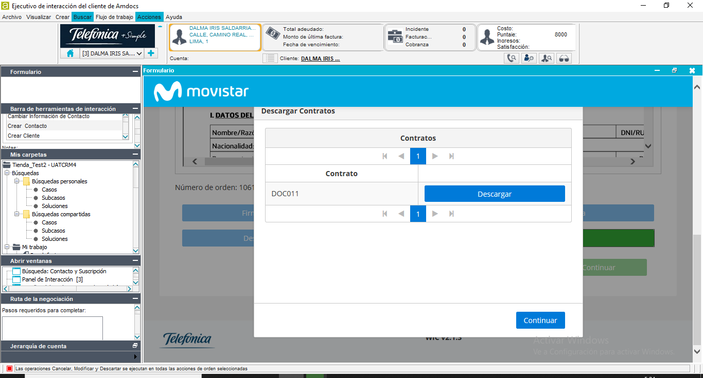

Descarga Completa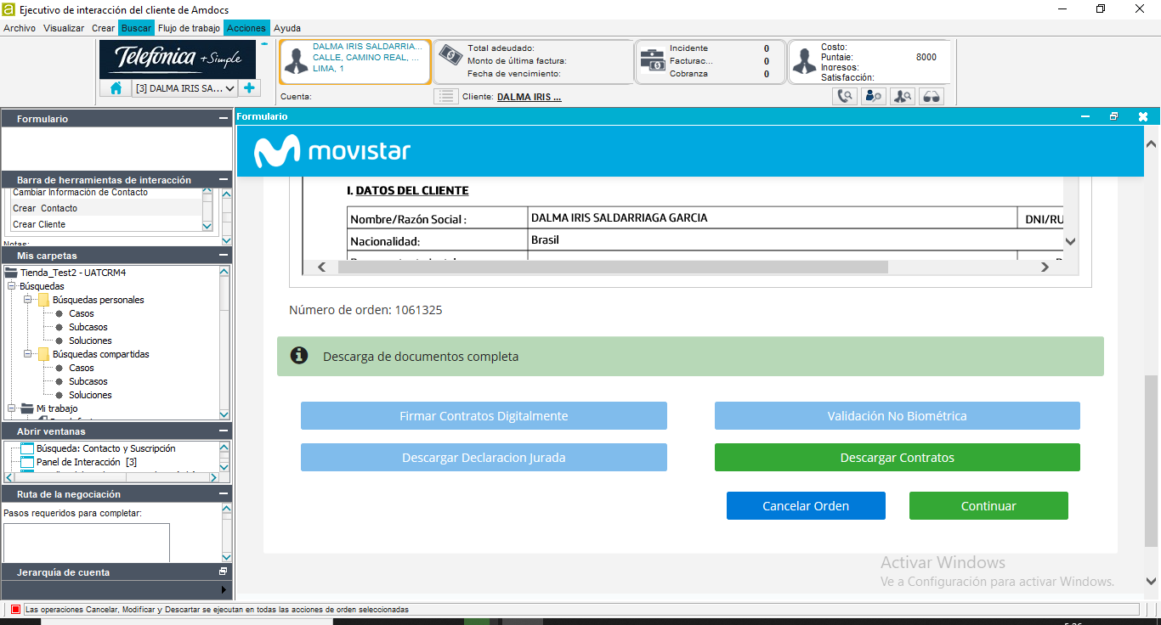

Se Enviará la orden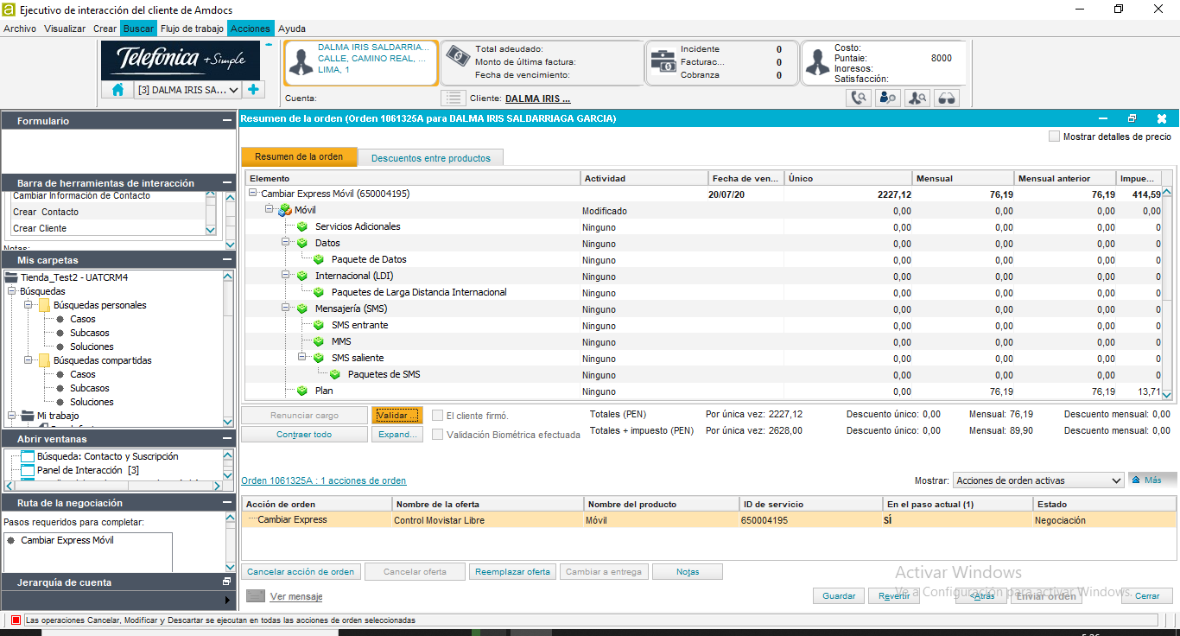

Orden Enviada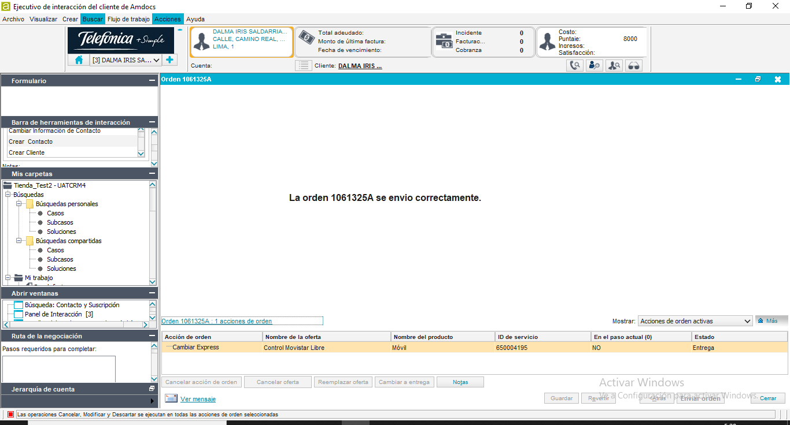

Ingreso de Materiales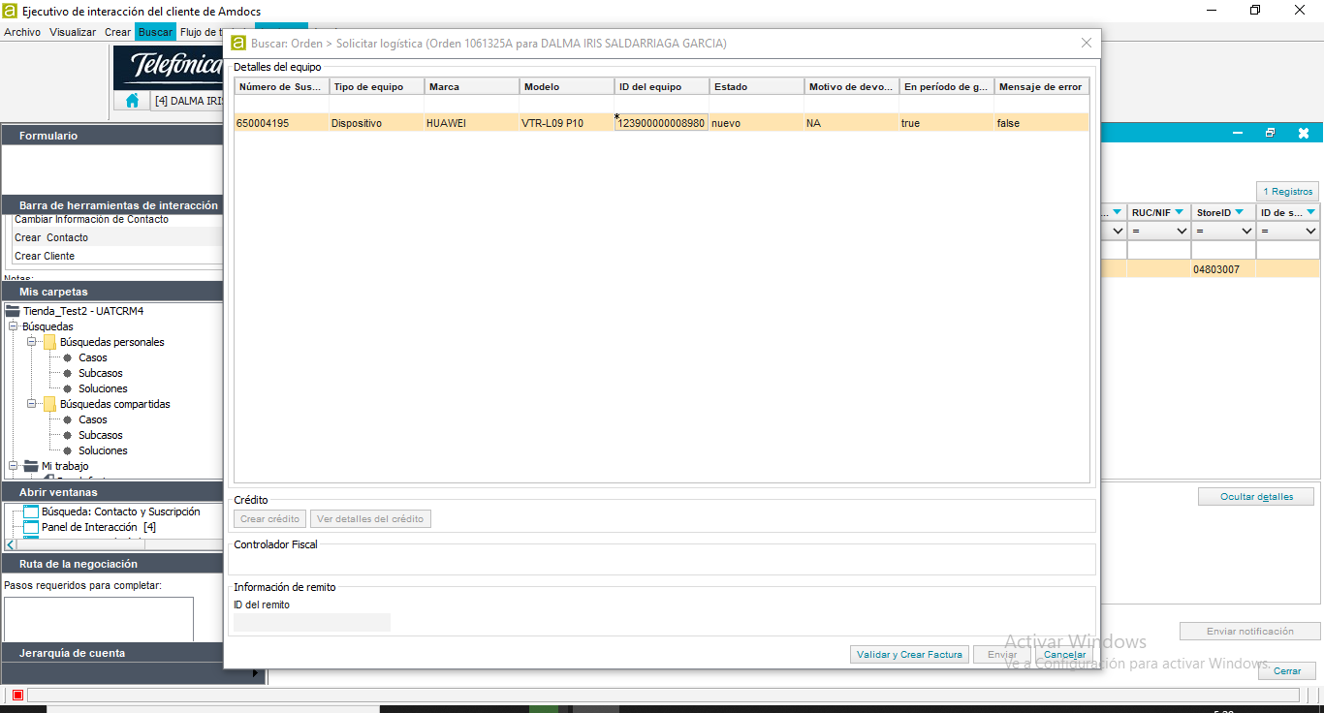

Gestión logística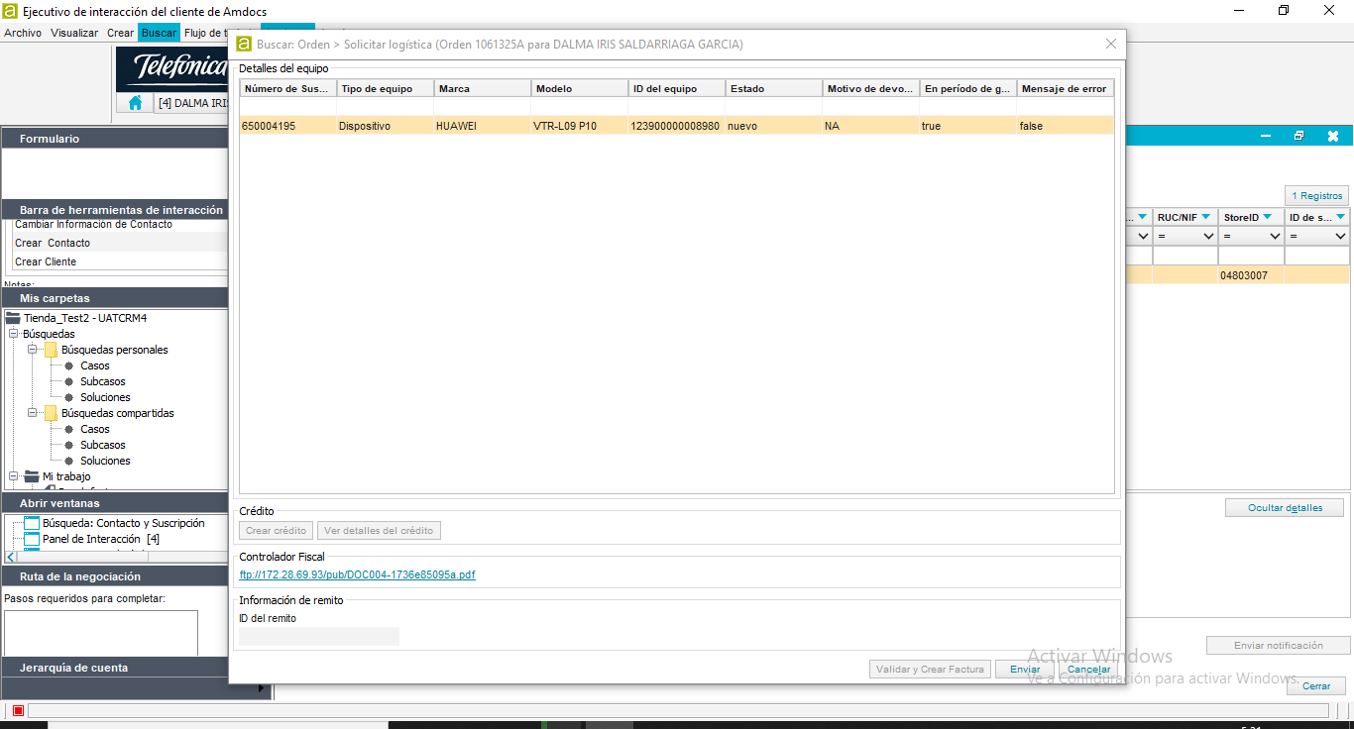

Empuje OK